Ingolstadt, 21.04.2021

Baubeginn des Kreisverkehrs Schlagenhausermühle in Wolnzach

Am Montag den 26. April 2021 beginnen die Straßenbauarbeiten zum Kreisverkehr Schlagenhausermühle in Wolnzach.
Das Staatliche Bauamt Ingolstadt plant derzeit den Bau des Kreisverkehrs am Knotenpunkt Hopfenstraße und Ingolstädter Straße. Dabei wird das Gewerbegebiet Schlagenhausermühle an dem Kreisverkehr angeschlossen. Um ein sicheres und behindertengerechtes Queren für Fußgänger und Radfahrer zu ermöglichen, werden Querungsstellen an den Kreisverkehrsästen eingebaut. Die Kosten des Kreisverkehrsbaus belaufen sich auf ca. 750.000 €.
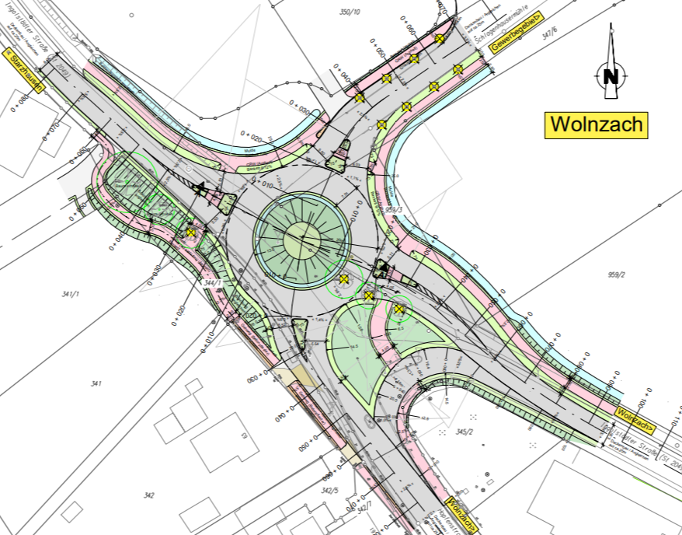

Mit Fertigstellung sämtlicher Arbeiten ist Mitte Juli 2021 zu rechnen.
Da die Bauarbeiten witterungsabhängig sind, können sich die genannten Termine verschieben.
Das Staatliche Bauamt Ingolstadt bittet alle Verkehrsteilnehmer und Anlieger um Verständnis für die erforderlichen Straßenbauarbeiten und die damit verbundenen Behinderungen.

gez.
Uslar
Baudirektor
Abteilungsleiter

Auskünfte erteilen Ihnen: Frau Geyer, Telefon: (0841) 9346-241

